CERTARA

Zwei Hausteile mit Wiesland und Wald

An sehr ruhiger Lage mit gemütlichem Gartensitzplatz
…………………………………………………………...………………………….…………..…………………………………….

2 parte di casa da solo con prato e bosco

In posizione molto tranquilla con cortile e giardino

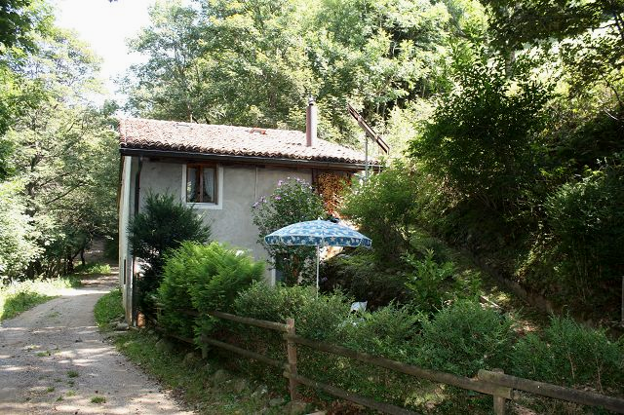

4180/2483

Fr. 250’000.--

Ubicazione

Regione: Val Colla
Località: 6959 Certara, Traversa

Tipo dell’immobile: casa con giardino e molto terreno
Superficie terreno: ca. 7767 m2 + 12136 m2
Superficie abitabile lordo: ca. 58 m2 + 40 m2
Anno di costruzione: 1996
Piani: 2
Posteggi: si
Locali: 1
Doccia/WC: 1
Riscaldamento: legno
Posizione: molto tranquilla
Possibilità d’acquisti: Tesserete e Sonvico
Mezzi pubblici: si
Distanza prossima città: 17 km
Distanza autostrada: 17 km

Informazione sull’immobile

Questa parte di una casa si trova in posizione molto tranquilla a Certara, zona Traversa su 1000 m/m parte alta della Val Colla.

L’edificio è ristrutturato nel 1996 si trova in un buono stato. L’interno ha un ambiente rusticale. La casa comprende nel piano terra d’un atrio, doccia/WC e spazio vuoto. Nel primo piano si trova il soggiorno/pranzo/cucina con sopra una galleria con un letto doppio. Davanti c`è un piccolo giardino. L’esterno è un gran prato e bosco di ca. 7767 m2. Qui si trova la calma e tranquillità lontani dallo stress solo 25 minuti della città di Lugano. La Val Colla è conosciuta per le sue possibilità di escursionismo. Nella vicina a Bogno si trovano una pista da sci di fondo e possibilità di equitazione.

La casa è raggiungibile con la macchina e ci sono posteggi. Vicino sono posteggi comunali gratuiti. Un collegamento autopostale porta in direzione città di Lugano. Il tragitto per l’autostrada A2 a Rivera e Lugano-Nord dura 35 minuti. La città di Lugano e la nuova galleria dell’autostrada dista 25 minuti. Negozi si trovano a Sonvico e Tesserete.

Si può anche acquistare la parte non ristrutturata con 12000 m2 di bosco. I prezzi sono:

Fr. 250'000.-- per tutto
Fr. 200'000.-- per la parte ristrutturata con 7767 m2 superficie
Fr. 50'000.-- per la parte non ristrutturata con 12136 m2 superficie

Objektangaben

Region: Val Colla
Ortschaft: 6959 Certara, Traversa

Objekt Typ: Hausteil mit Garten, Wiesland und Wald
Grundstücksfläche: ca. 7767 m2 + 12136 m2
Bruttogeschossfläche: ca. 58m2 + 40 m2
Baujahr: 1996
Geschosse: 2
Zimmer: 2 + 2
Dusche/WC:1
Heizung: Kamin
Lage: sehr ruhige Lage am Waldrand 500 m ausserhalb des Dorfes
Parkplätze: ja
Einkaufsmöglichkeiten: Sonvico und Tesserete
Oeffentliche Verkehrsmittel: ja
Distanz zur nächsten Stadt: 17 km
Distanz Autobahn: 17 km

Immobilienbeschrieb

Dieser schön ausgebaute Hausteil liegt an sehr ruhiger Alleinlage in Certara, Zone Traversa auf ca. 1000 m/M im oberen Teil des Val Colla.

Das Gebäude wurde 1996 vollständig erneuert und stilvoll ausgebaut. Es wirkt rustikal und sehr heimelig. Im Erdgeschoss sind der Eingang, eine Dusche/WC und ein offener Raum vorhanden. Im Obergeschoss befindet sich der Wohn-/Essraum mit Küche und einer Schlafgalerie mit Doppelbett. Vor dem Haus gibt es einen schönen Sitzplatz. Die Umgebung besteht aus einer ca. 7767 m2 grossen Wiesen- und Waldparzelle. Rund 500 m ausserhalb des Dorfes findet man hier Ruhe und Erholung vom Alltagsstress. Im nahen Cimadera gibt es eine Langlaufloipe und in Bogno verschiedene Reitmöglichkeiten. Auf dem eigenen Wiesland könnten auch Pferde gehalten werden. Es können schöne Wanderungen oder Bykertouren durch die Kastanienwälder gemacht werden.

Die Liegenschaft ist mit dem Auto gut erreichbar. Es stehen eigene Autoabstellplätze zur Verfügung. Die Fahrt nach Lugano und zur Autobahn A2 dauert ca. 25 Minuten. Die Autobahn A2 in Rivera ist ca. 35 Minuten enfternt. In Tesserete und Sonvico gibt es Einkaufsmöglichkeiten.

Der angebaute, unausgebaute Hausteil mit einer sehr grossen Waldparzelle von 12000 m2 steht durch einen andern Eigentümer ebenfalls zum Verkauf. Die Verkaufspreise sind:

Fr. 250‘000.-- für beide Liegenschaften
Fr. 200‘000.-- für den ausgebauten Hausteil mit 7767 m2 Grundstückfläche
Fr. 50‘000.-- für den unausgebauten Hausteil mit 12136 m2 Grundstückfläche

Wohn-/Essbereich mit Küche und Schlafgallerie soggiorno/pranzo, cucina e galeria
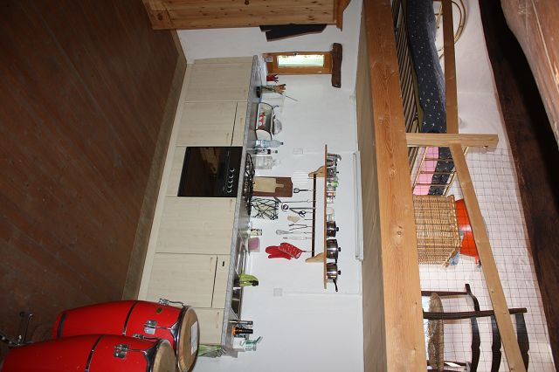

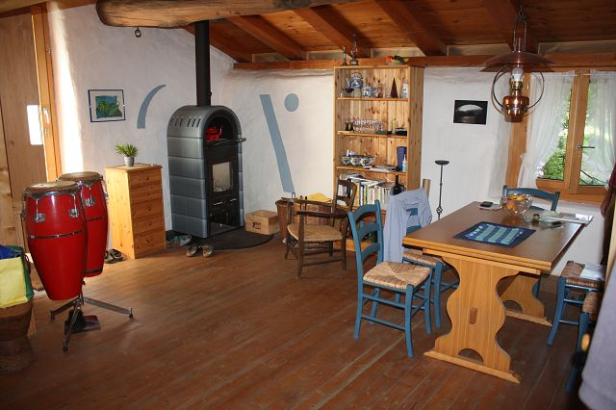

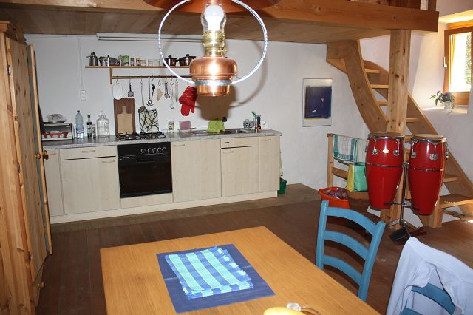
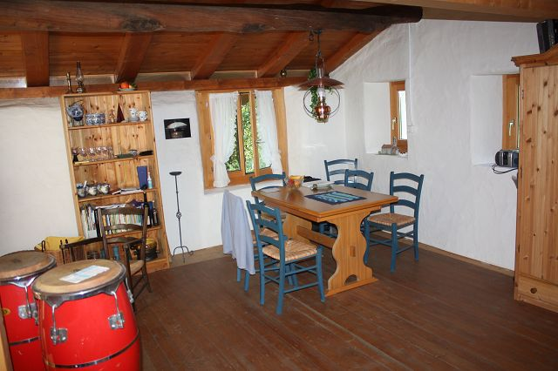

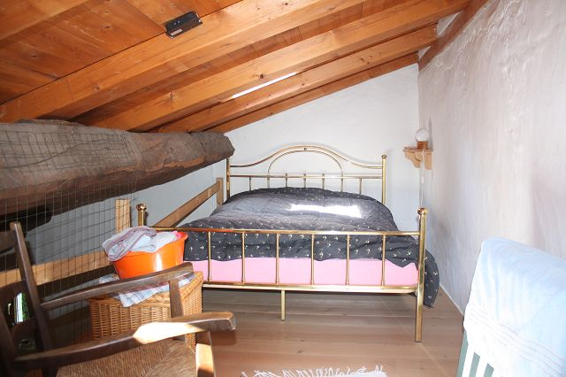
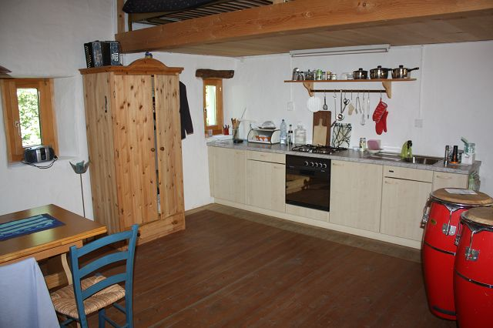

Dusche/WC Keller und Garten doccia/WC, cantina e giardino
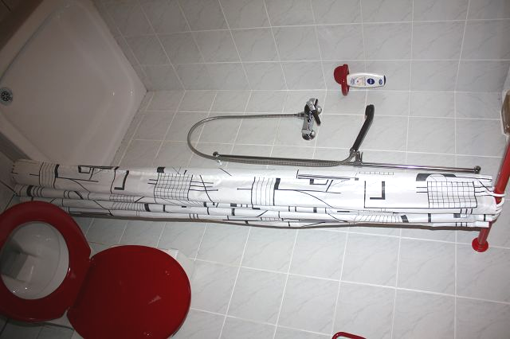
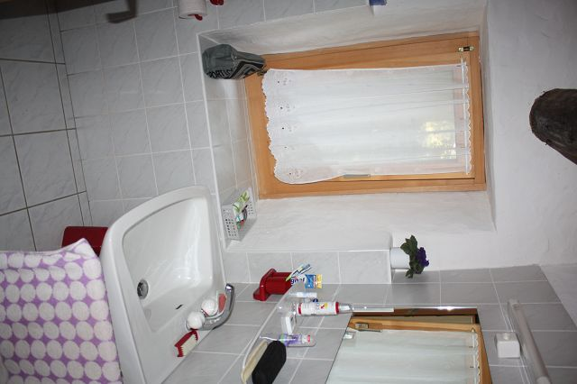

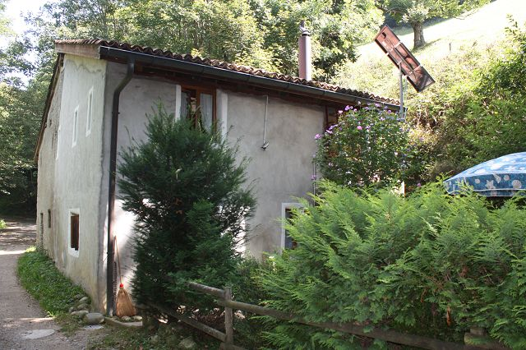
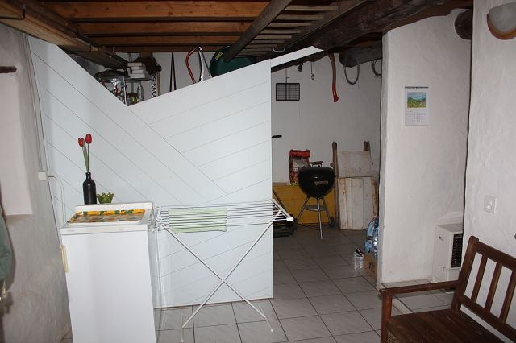

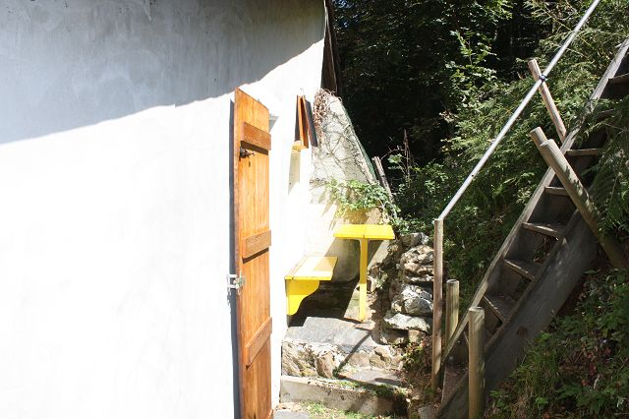
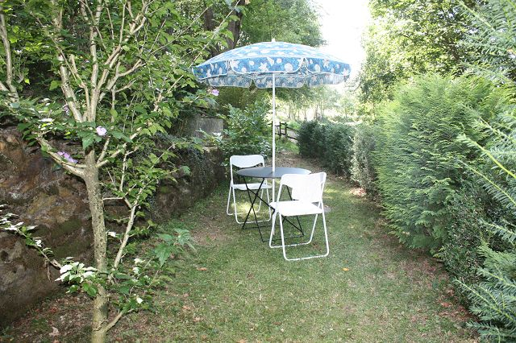

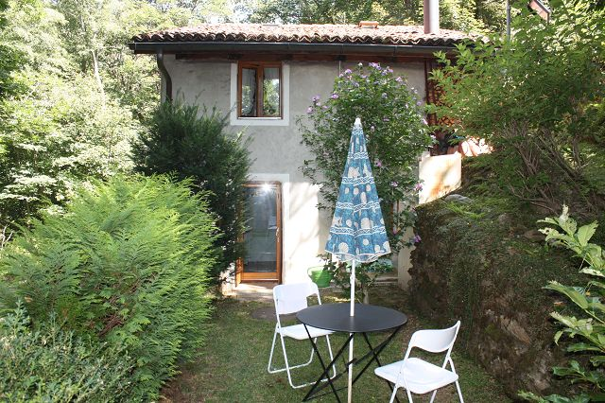

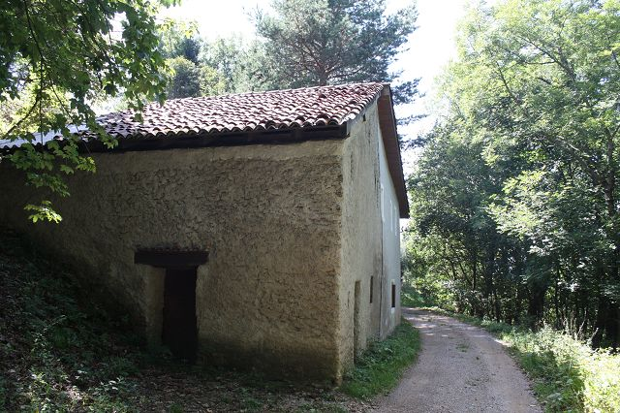

TICINO | Ascona

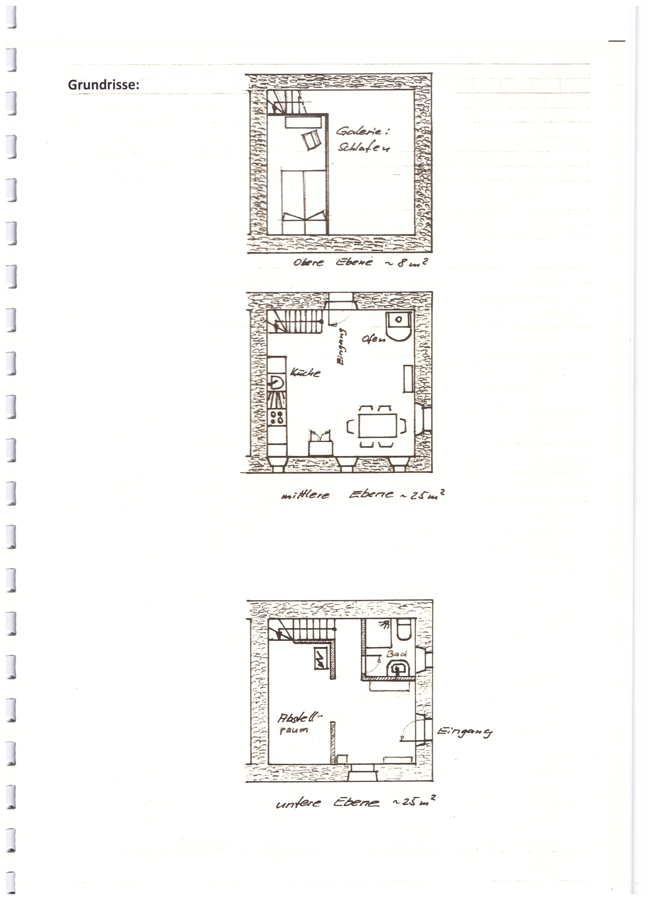

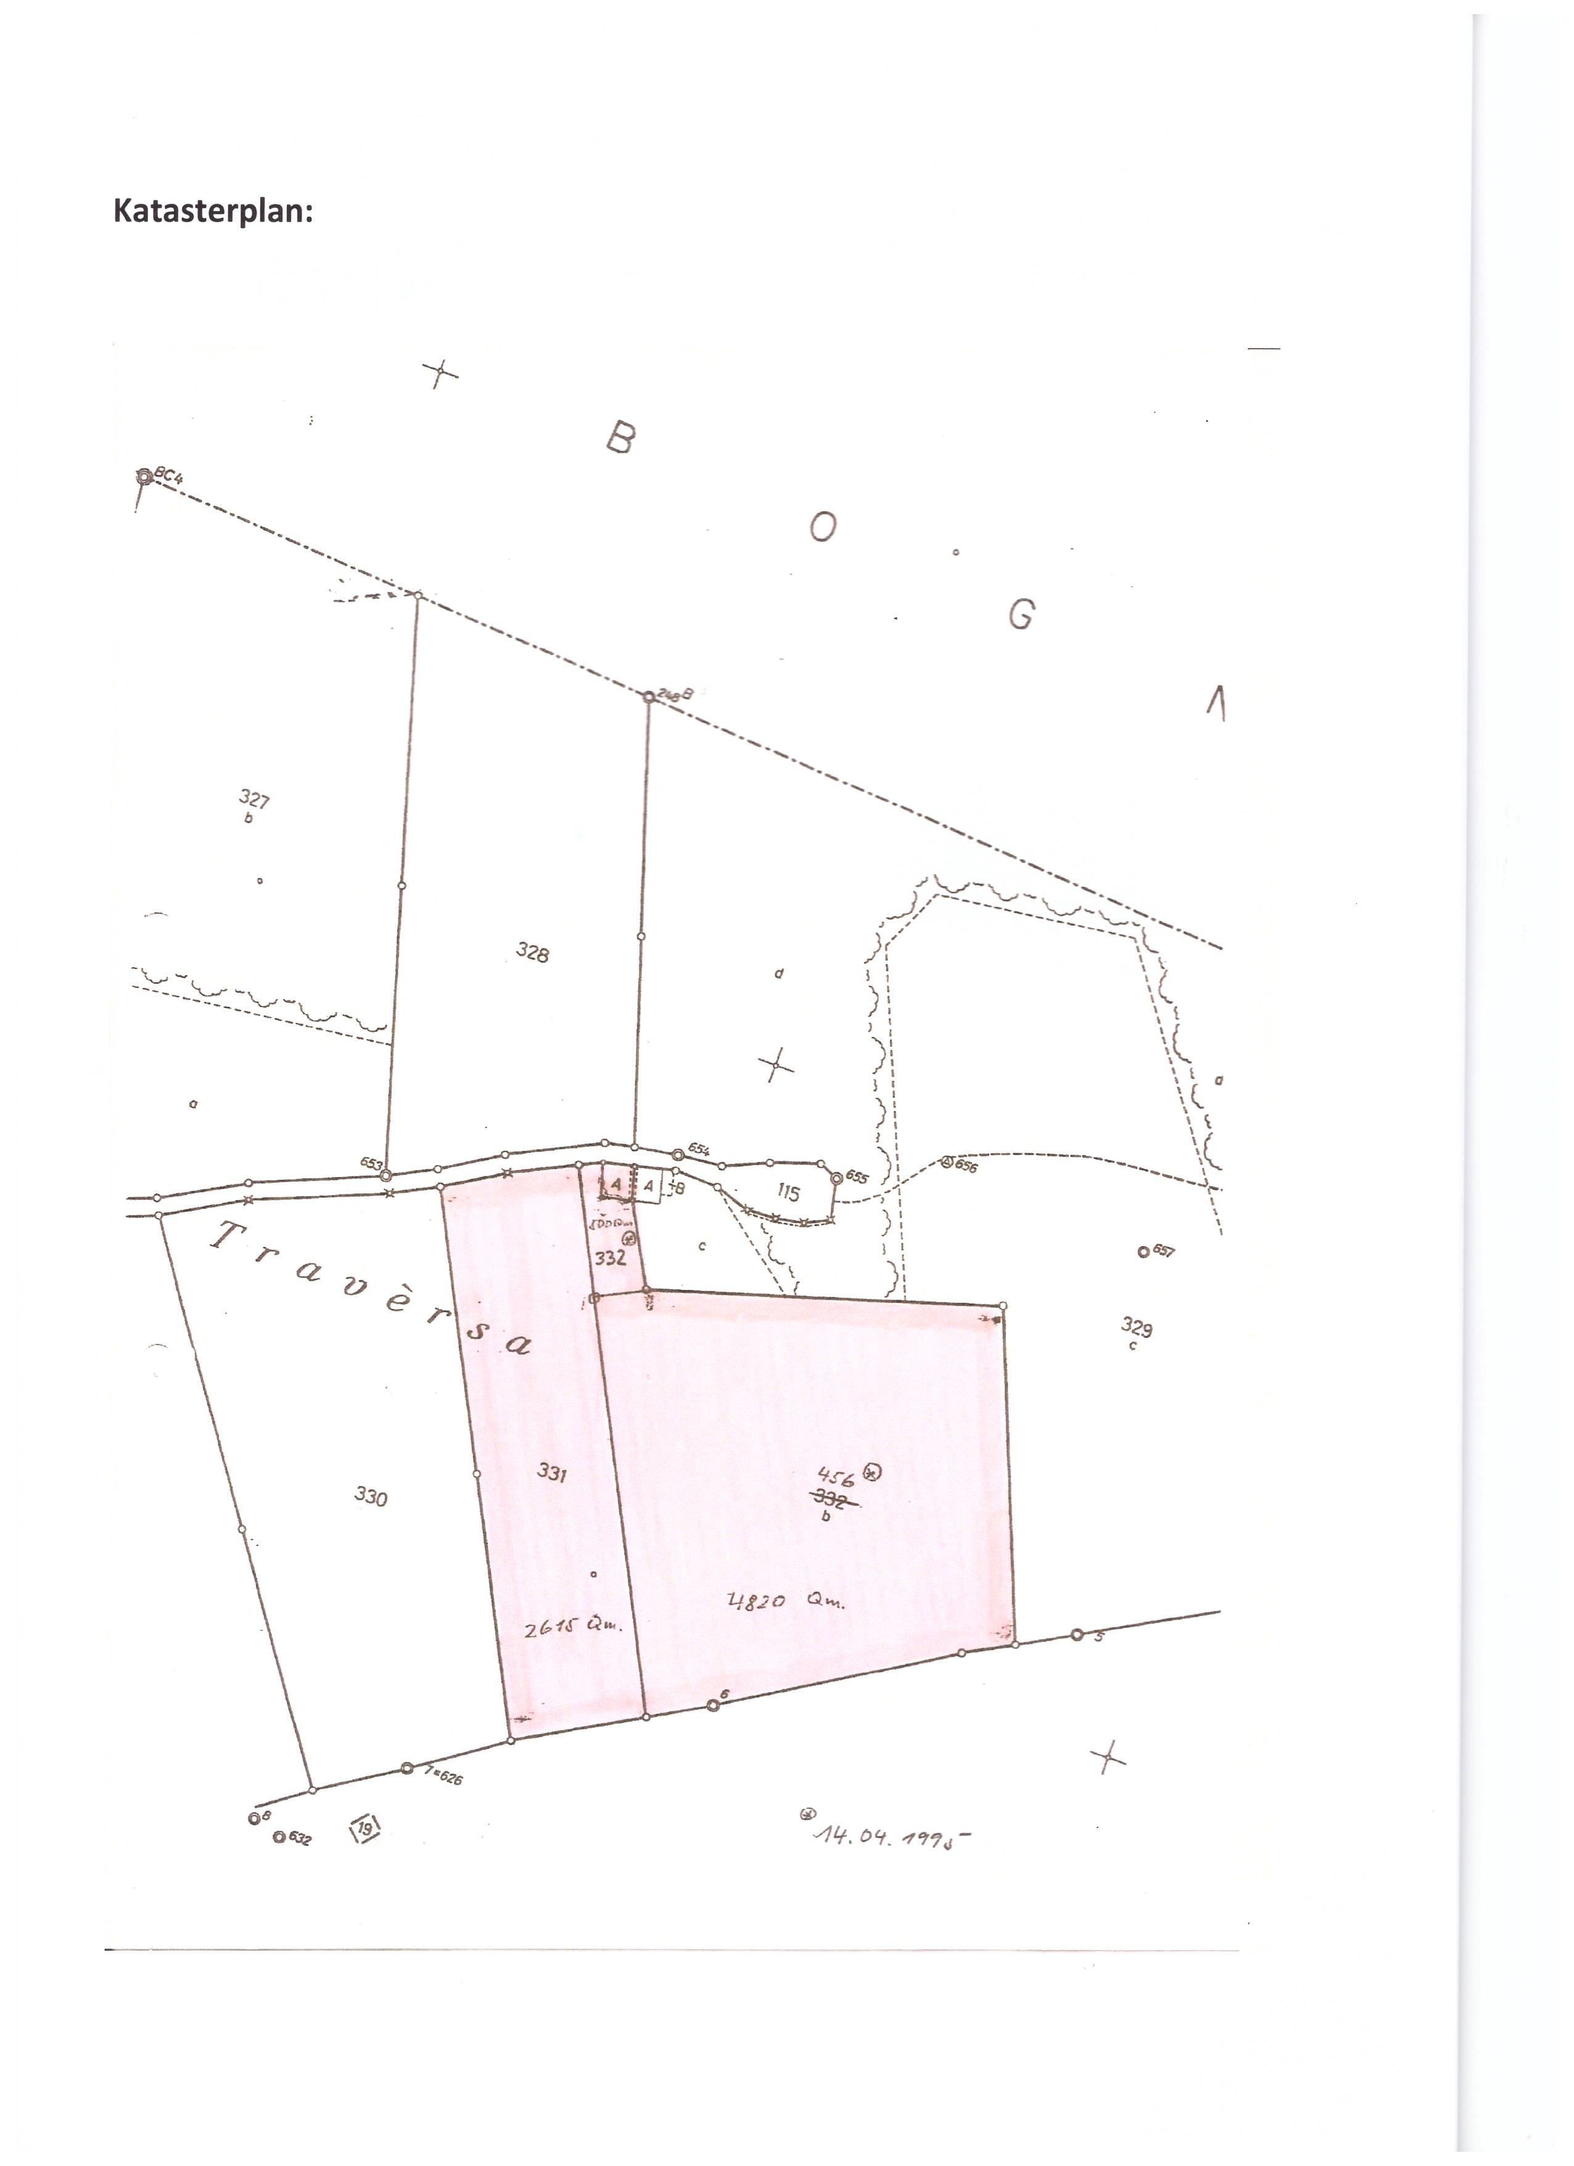

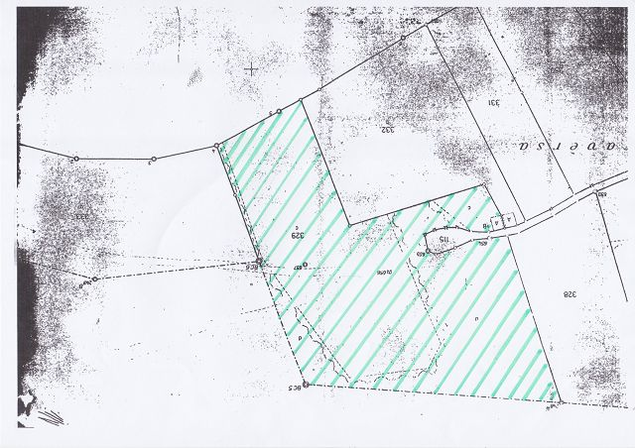

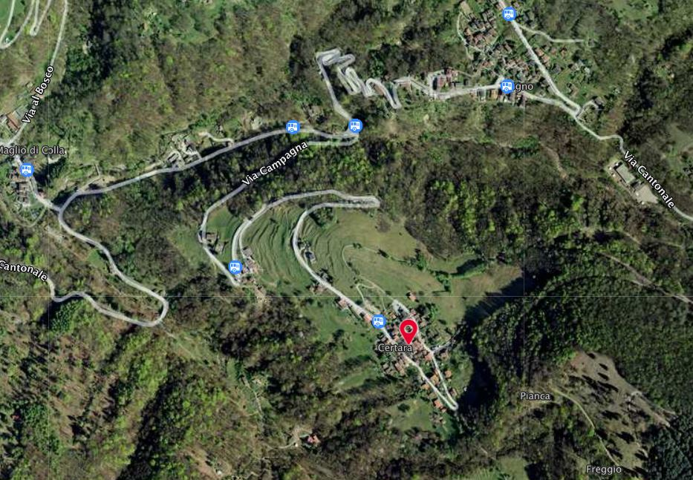

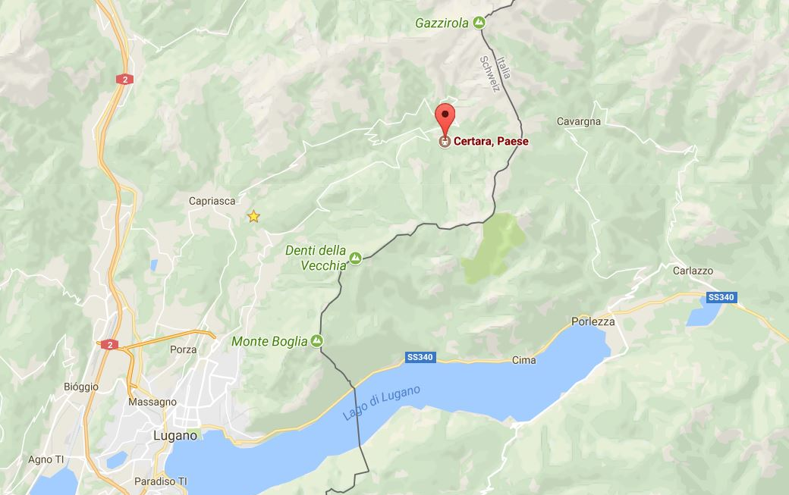

TICINO | Piazzogna

TICINO | Lugano Certara



